**Безопасность детей на море.**

**Каникулы у моря – лучшая часть отпуска**. Но пляжный отдых – это не всегда беззаботное времяпровождение, особенно если в семье есть дети.  
 Перед купанием ознакомьтесь с пляжем, узнайте, какова глубина воды. Каждый раз обращайте внимание на флаги, которые устанавливают спасатели.  
В те дни, когда на море шторм, купаться опасно для жизни. Не отпускайте ребёнка одного к морю, даже если он собирается всего лишь играть на берегу. Помните, что плавание на кругах и матрасах очень опасно. Человека, плавающего на матрасе, может унести течением в море, а заметить это можно не сразу!  
 Часто можно увидеть, как на берег выбрасывает медуз, дети радостно бегут, берут их в руки. Нередко это заканчивается ожогами. Щупальца медузы снабжены маленькими жалами, которые содержат токсин. После воздействия на кожу человека жала медузы поражённая кожа может воспалиться..  
 Опасность курортного отдыха не только в воде, но и на суше, например, если проводить много времени на солнце. Тепловой удар или солнечные ожоги могут наступить незаметно. Для того, чтобы этого не произошло, соблюдайте простые правила.  
Избегайте пребывания на улице в период максимальной активности солнца – с 11 до 16 часов. За полчаса до выхода на улицу наносите на открытые участки кожи солнцезащитный крем. Наносите средство повторно примерно раз в 2 – 3 часа и после купания.  
Обязательно надевайте головные уборы, детям лучше приобрести солнцезащитную одежду. Ограничьте пребывание на открытом солнце, отдавайте предпочтение тени.  
 Летом нужно пить чуть больше воды для того, чтобы избежать обезвоживания. Всегда носите бутылку воды с собой - и для себя, и для детей. Ранние признаки недостатка воды включают в себя головную боль, усталость, потерю аппетита, покраснение кожи, головокружение, сухость во рту, сухость глаз. Чтобы не допустить наступления опасного для жизни состояния, нужно пить регулярно. Достаточно даже несколько глотков воды.  
 Ещё одна опасность курортного отдыха – инфекции.  
Купание на пляжах с водой неудовлетворительного качества, плохо вымытые фрукты, овощи, недостаточно термически обработанная пища – это основные причины инфицирования.  
Вы можете снизить риск. Всегда нужно мыть руки с мылом. Взрослые должны контролировать детей. Если нет возможности быстро вымыть руки, носите с собой антисептик.  
Не следует кормить ребёнка на пляже, особенно после игр с песком и водой.  
Купаться можно только в тех местах, где купание разрешено.  
Заглатывать воду во время купания нельзя! Научите ребёнка сразу выплёвывать воду, которая случайно попала в рот.  
 После купания в море лучше сразу принять душ.  
Следите за тем, что вы и ваш ребёнок едите и пьёте. Не употребляйте в пищу сырую рыбу, моллюсков, мясо без термической обработки, немытые овощи и фрукты.

Для того, чтобы отдых был благополучным, соблюдайте эти простые рекомендации.  
Будьте здоровы!

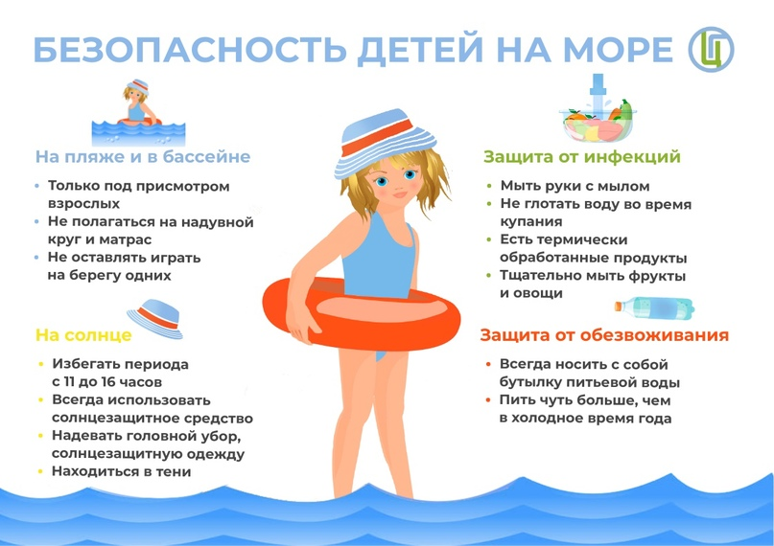

**Территориальный отдел по Черноморскому и Раздольненскому районам Межрегионального управления Роспотребнадзора по Республике Крым и городу федерального значения Севастополю.**